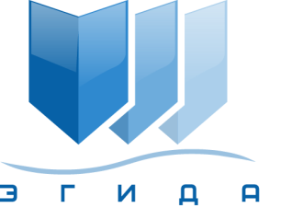 | Некоммерческое партнерство  «Саморегулируемая организация арбитражных управляющих «Эгида»

170036, г.Тверь, Петербургское ш. д.53 А, оф. 34 Б.
Телефон: +7(916)999-91-01
E-mail: info@egida-sro.ru

Материалы Общего собрания членов НП СРО «Эгида» «22» мая 2015.

Вопрос № 1.

В соответствии с п. 3 ст. 21.1 ФЗ «О несостоятельности (банкротстве)», п.2. ст. 16 ФЗ «О саморегулируемых организациях» Общее собрание членов саморегулируемой организации арбитражных управляющих созывается не реже чем один раз в год в порядке, установленном уставом некоммерческой организации.

В соответствии с абз.1 п.10.5. Устава НП СРО «Эгида» Общее Собрание членов Партнерства созывается не реже чем один раз в год и не позднее 4 месяцев по окончании отчетного года.
По причине невозможности присутствия на Общем собрании членов НП СРО «Эгида» Председателя Совета Партнерства, провести Общее собрания членов НП СРО «Эгида» в установленные законодательством сроки не представляется возможным.

Предлагается:
Утвердить дату проведения Общего собрания членов НП СРО «Эгида» в 2015 г. – «22» мая 2015 года.

